المحاضرة الثالثة عشر

القوائم المالية :
تعتبر القوائم المالية المنتج النهائي للنظام المحاسبي ) اي أنها تمثل مخرجات النظام المحاسبي ( كما أن إعداد القوائم المالية يعتبر الخطوة الأخيرة في خطوات الدورة المحاسبية .

ويستخدم في الوقت الحالي ثلاث قوائم مالية أساسية هي :
(1) قائمة المركز المالي .
(2) قائمة الدخل .
(3) قائمة التدفقات النقدية

قائمة المركز المالي :
- تهدف قائمة المركز المالي ) الميزانية العمومية ( إلى بيان الوضع المالي للمنشأة في لحظة زمنية معينة ، فهي عبارة عن كشف أو قائمة أو تقرير يظهر ثروة المنشأة او ما للمنشأة و ما عليها في لحظة زمنية معينة .

- أو بعبارة أخرى توضح قائمة المركز المالي أصول المنشأة والحقوق التي على هذه الأصول ) أي الالتزامات ( سواء للغير أو للملاك .

- وتلزم كل منشأة بإعداد قائمة المركز المالي مرة على الأقل في نهاية كل سنة مالية وذلك حسب متطلبات نظام الشركات ، غير أن هناك بعض المنشآت التي تعد قائمة مركز مالي في نهاية كل شهر.

وفيما يلي عرض لقائمة المركز المالي لإحدى المنشات الخدمية في 1434/12/30ه :
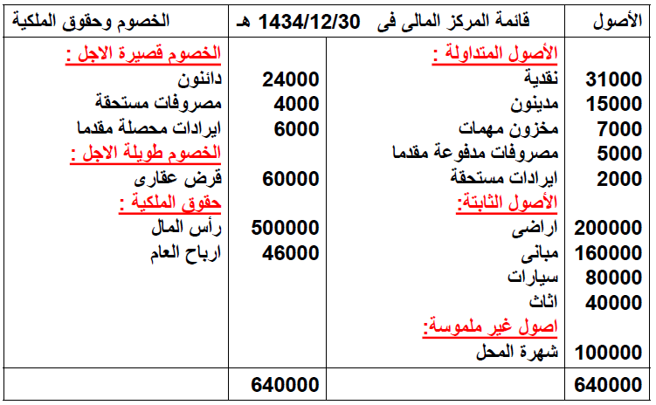

عناصر قائمة المركز المالي:
تشتمل عناصر قائمة المركز المالي على الأصول والخصوم وحقوق الملكية ،
.... حيث يتضمن الجانب الأيمن الأصول وهى الموارد الاقتصادية المملوكة للمنشأة والتي يمكن قياسها محاسبيا وذات فائدة مستقبلية للمنشأة .

1/ الأصول المتداولة ) قصيرة الأجل ( :
تشمل النقدية والأصول الأخرى التي يتوقع تحويلها إلى نقدية أو بيعها أو استخدامها
خلال السنة المالية أو دورة التشغيل أيهما أطول ، .... وتتضمن الأصول المتداولة :
- النقدية سواء في الصندوق أو البنك .
- الاستثمارات قصيرة الأجل ) الأسهم والسندات ( .
- المدينون أو العملاء ) مبالغ للمنشأة لدى الغير (
- أوراق القبض ) التي تمثل كمبيالات مستحقة للمنشأة ( .
- المخزون السلعي .
- المصروفات المدفوعة مقدما ) حق للمنشأة لدى الغير (
- الإيرادات المستحقة

2/ الأصول الثابتة ) طويلة الأجل: (
هي الممتلكات التي تقتنى بغرض استخدامها وليس بغرض إعادة بيعها.... ويمتد العمر الإنتاجي لها لعدة سنوات مالية .

ومن أمثلتها :
الأراضي ، المباني ، الآلات ، السيارات ، الأثاث

3/ الأصول غير الملموسة :
هي الممتلكات أو الحقوق التي ليس لها وجود مادي ملموس ولكنها ذات قيمة للمنشأة
مثل شهرة المحل ، حقوق الاختراع ، العلامات التجارية

أما الجانب الأيسر لقائمة المركز المالي فيتضمن الخصوم وحقوق الملكية وذلك كما يلي :

- الخصوم :
هي التزامات على المنشأة تجاه الغير مقابل حصولها على سلع أو خدمات أو قروض وتنقسم الخصوم إلى :

1/ الخصوم المتداولة ) قصيرة الأجل ( :
هي الالتزامات المستحقة على المنشأة للغير و التي يجب سدادها خلال سنة أو دورة التشغيل أيهما أطول كما أن سدادها يترتب عليه استخدام أصول متداولة أو نشأة التزام أخر قصير الأجل

ومن أمثلتها :
- الدائنين ) مبالغ على المنشأة للغير ( .
- أوراق الدفع ) التي تمثل كمبيالات مستحقة على المنشأة ( .
- قروض قصيرة الأجل .
- المصروفات المستحقة .
- الإيرادات المحصلة مقدما

2/ الخصوم طويلة الأجل :
هي الالتزامات على المنشأة التي يكون استحقاقها عادة بعد سنة أو بعد دورة التشغيل أيهما أطول مثل أوراق الدفع طويلة الأجل ، القروض العقارية .

مع ملاحظة أن الأقساط المستحقة السداد من الخصوم طويلة الأجل خلال السنة يتم إظهارها ضمن الخصوم المتداولة .

- حقوق الملكية :
هي استثمارات الملاك في المنشأة ، وتتكون من رأس المال وأي أرباح مجمعة قد يحتفظ بها أصحاب المنشأة للاستثمار في عمليات المنشأة ، ويعبر أحيانا عن حقوق الملكية بمصطلح صافى الأصول باعتبار أن حقوق الملكية تمثل الفرق بين الأصول والخصوم .

حقوق الملكية = الأصول – الخصوم

ويختلف ترتيب الأصول والخصوم فى قائمة المركز المالي حسب طبيعة نشاط المنشأة وأهدافها .
الترتيب الأول :
فمثلا عندما تكون قائمة المركز المالي معده عن منشأة تجارية فإن الترتيب المناسب هو البدء بالعناصر الأكثر سيولة والتدرج نحو الأصعب باعتبار إن مثل هذه النوعية من المنشآت تعتمد على توافر السيولة ومعظم أصولها قصيرة الأجل .

الترتيب الثاني :
فمثلا عندما تكون قائمة المركز المالي معده عن منشأة صناعية فإن الترتيب المناسب هو البدء بالعناصر الأصعب تحولا إلى نقدية والتدرج نحو الأسهل تحولا إلى نقدية باعتبار أن مثل هذه النوعية من المنشآت تركز على هدف الربح ومعظم أصولها طويلة الأجل

- قائمة الدخل :
قائمة الدخل عبارة عن كشف أو تقرير يظهر نتيجة أعمال المنشأة خلال فترة معينة منتهية ، وتستند هذه القائمة على مقابلة إيرادات المنشأة بالمصروفات والأعباء التي ساهمت
في تحقيق تلك الإيرادات ، وتكون نتيجة هذه المقابلة هو ما تحققه المنشأة من ربح أو خسارة

وتظهر قائمة الدخل في أبسط صورها على النحو التالي :

فيما يلي عرض لقائمة الدخل لإحدى المنشآت الخدمية :
قائمة الدخل عن السنة المنتهية في 1434/12/30
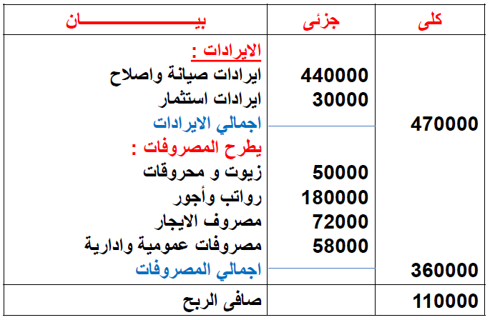

قائمة التدفقات النقدية :
تهدف هذه القائمة الى تقديم المعلومات عن النقدية المحصلة والمنصرفة خلال الفترة المالية ،....... كما أنها تعد أداة مفيدة تمكن المستثمرين والمقرضين من تقييم مدى قدرة
المنشأة على توفير التدفقات النقدية المستقبلية سواء من حيث توقيتها أو كميتها .

كيفية إعداد القوائم المالية :
يعد ميزان المراجعة نقطة البداية لإعداد القوائم المالية

مثال : فيما يلي ميزان المراجعة المستخرج من دفاتر منشأة عبد الله ●
للدعاية والإعلان في 1434/12/30 ه :
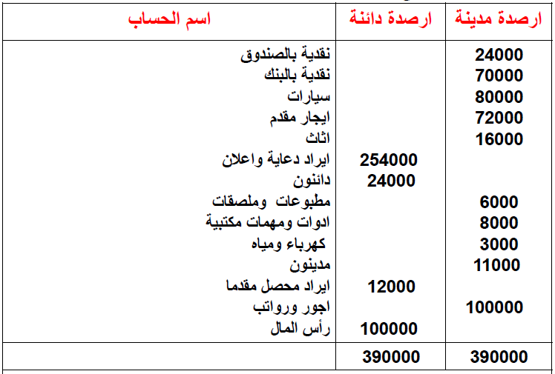

المطلوب :
1/ إعداد قائمة الدخل عن السنة المنتهية في 30/12/ 1434 هـ
2/ إعداد قائمة المركز المالي في 30/12/1434 هـ

الإجابة :

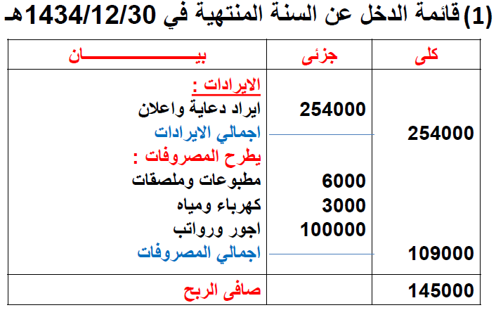

2/ قائمة المركز المالي لمنشأة عبد الله للدعاية و الإعلان في 30/12/ 1434 هـ
